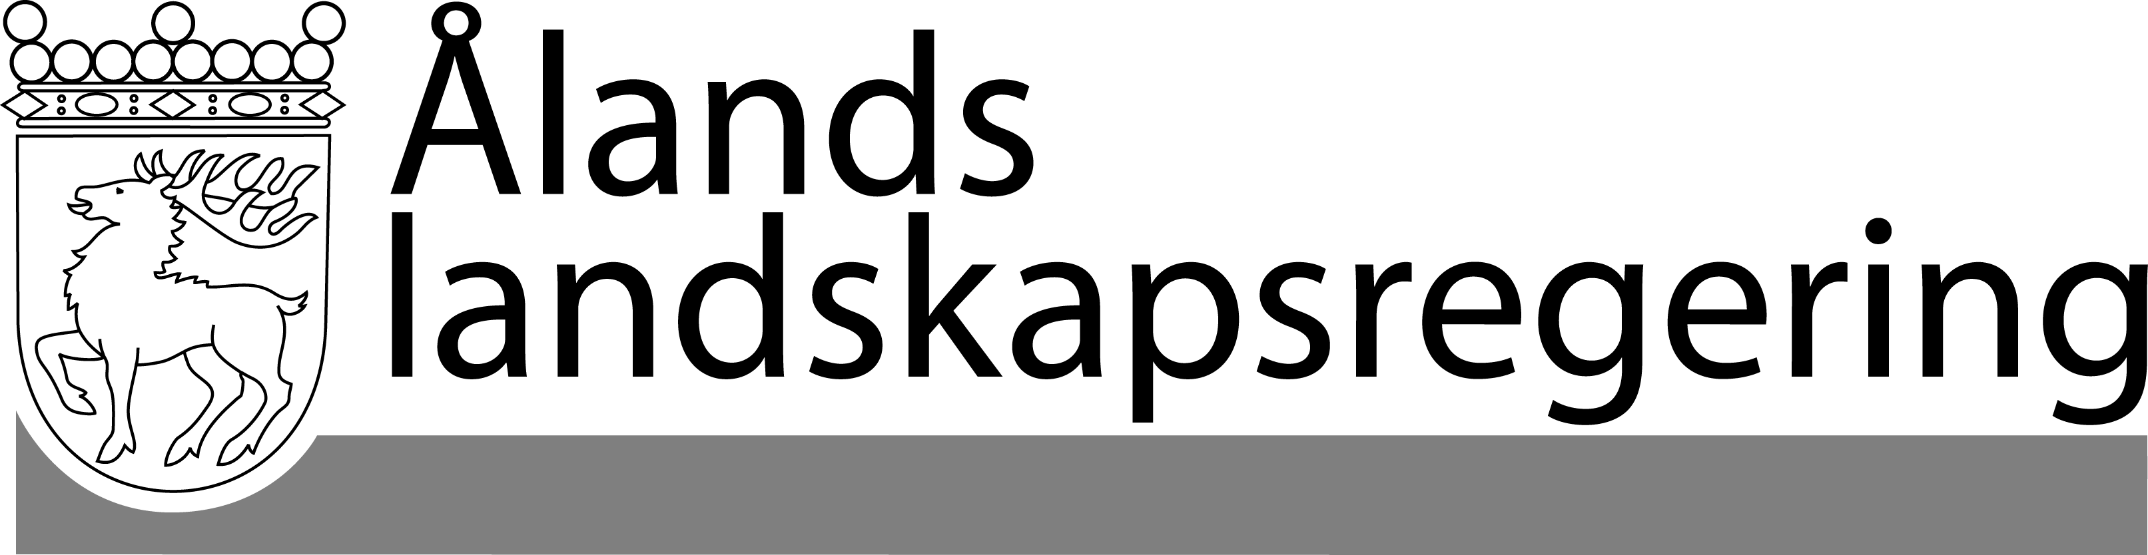 |  | SVAR PÅ SPÖRSMÅL
 |  | Datum
 |  | 2014-04-10
 | Till Ålands lagting

Svar på spörsmål
Kommunalförbund för samordnad social service
- Spörsmål nr 2/2013-2014

Med stöd av 37 § lagtingsordningen har lagtingsledamot Anders Eriksson m.fl. i ett spörsmål ställt följande fråga:

Varför väljer landskapsregeringen, med tanke på tidigare problematiska erfarenheter, att gå in för ett kommunalförbund som lösningsmodell för samordningen av den sociala servicen och på vilka grunder ämnar landskapsregeringen tvinga kommunerna att bli medlemmar i förbundet?

Med anledning härav ger landskapsregeringen följande skriftliga svar.

Samhälls- och servicereformen är en del av landskapsregeringens handlingsprogram (Meddelande 1/2011-2012). Samhälls- och servicereformens fokus är individernas behov av samhällets tjänster. Närservice och demokratisk delaktighet ska tryggas i alla delar av landskapet.

I början av 2012 fick en arbetsgrupp för samhällsreformen på Åland i uppdrag att utarbeta logiska organisationsmodeller för produktion av samhällsservice på Åland. Arbetsgruppens rapport Samhällsreformen på Åland - alternativa byggstenar offentliggjordes i maj samma år. Rapporten ringar in fyra modeller för kommunalt samarbete: en kommun, regionkommun, värdkommun samt samarbetskommun.

Långsiktiga åtgärder för att trygga basservicen i kommunerna är en viktig del av samhällsservicereformen. Den så kallade Susanne-gruppen föreslog under våren 2013 att en ny myndighet bildas, kallad Kommunernas socialtjänst, med uppgift att handha all socialvård på Åland förutom barn- och äldreomsorgen.

I syfte att vidare utreda en samordnad socialservice utifrån Susanne-gruppens förslag tillsattes en lagberedningsgrupp för Kommunernas socialtjänst. Enligt uppdraget ska lagberedningsgruppens

”grundläggande målsättning med arbetet vara att all socialservice förutom barn- och äldreomsorg koncentreras till en (1) lagstadgad myndighet. Lagberedningsgruppen bör särskilt sträva till att hitta metoder för att överföra kommunernas lagstadgade ansvar för dessa verksamheter till myndigheten med hänsyn till den finansieringsmodell som landskapsregeringens finansavdelning föreslår. Myndighetens organisation ska utformas så att andra verksamheter inom socialvården kan anslutas till myndigheten.”

Lagberedningsgruppens slutrapport offentliggjordes den 9 april 2014. I rapporten besvaras frågeställarnas spörsmål angående kommunalförbund som lösningsmodell samt de legala möjligheterna samt ändmålsenligheten med att alla kommuner inkluderas.

För att uppnå en lagstadgad samordning inom socialvården föreslår lagberedningsgruppen att en speciallag antas. Speciallagen stadgar att det geografiska område som det kommunala samarbetet enligt lagen ska tillämpas på, det vill säga hela landskapet Åland, kommer att utgöra ett socialvårdsområde. Lagberedningsgruppen föreslår att samarbetskommun är den samarbetsform som bör ligga som grund för en samordning av den kommunala socialvården. Dels för att kunna säkerställa en tydlig juridisk form, men även för att övriga former av kommunalt samarbete inte beaktar vissa aspekter som betonats under arbetet med samhällsservicereformen. Samarbetet ska:

- vara obligatoriskt för samtliga kommuner och trygga kommuninvånarnas demokratiska inflytande över verksamheten.
- utgå från en ”solidarisk finansiering”.
- skapas genom smidig överföring av verksamhetsområdena.

Landskapsregeringen är övertygad om att arbetet med en samordnad socialservice är en viktig del av samhällsservicereformen. De principer som är vägledande för landskapsregeringen är alltjämt:

- Likvärdig service: oavsett bosättningskommun ska behoven tillgodoses.
- Förbättrad kompetens: ett utökat samarbete ger ökat utrymme för specialisering.
- Kostnadseffektivitet: nya metoder och ett mer fokuserat förebyggande arbete på hela Åland kan på sikt förändra kostnadsbilden på ett positivt sätt.

Det är viktigt att analysera de brister som förts fram gällande kommunalförbundens funktionalitet och landskapsregeringen ser att det finns utvecklingsmöjligheter beträffande samarbetsformen.

Lagberedningsgruppens slutrapport kommer att utgöra ett underlag för landskapsregeringens beslut gällande en samordnad socialservice. Finanseringsmodellen är under utveckling och förväntas bli klar i början av sommaren. Efter detta kommer landskapsregeringen att fatta beslut om helheten samt de lagstiftningsåtgärder som krävs för skapandet av Kommunernas socialtjänst.

Mariehamn den 10 april 2014
L a n t r å d | Camilla Gunell
Minister | Carina Aaltonen

